Mapa vybraného území programu JPD 2

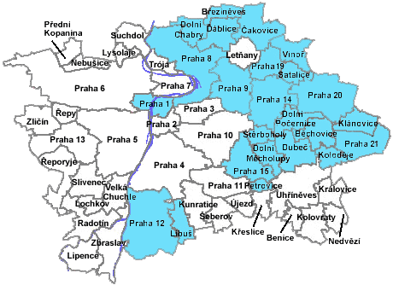
vybrané území

